FAKULTET ELEKTROTEHNIKE, RAČUNARSTVA I INFORMACIJSKIH TEHNOLOGIJA OSIJEK

Diplomski studij računarstva

Računalna geometrija i robotski vid

Laboratorijska vježba 6

**ODREĐIVANJE DOMINANTE RAVNINE NA 2.5D SLICI RANSAC METODOM**

Ivan Gudelj, DRB

Osijek,2022.

1. Cilj vježbe: Naučiti primijeniti RANSAC postupak u određivanju dominante ravnine iz 2.5D slike.
2. Opis vježbe: Robot se može smatrati autonomnim ako je sposoban obavljati zadane zadatke u nestrukturiranim okolinama bez ljudske intervencije. U skoroj budućnosti se očekuje da roboti budu u velikoj mjeri samostalni. Dakle, od njih će se zahtijevati visoko razvijena percepcija i način predstavljanja svoje radne okoline. Ovisno o traženom zadatku, robot mora moći prepoznati površinu ili plohu od interesa, npr. pod prilikom kretanja, površinu stola ukoliko treba uzeti ili spustiti zadani predmet, zid ili bilo koju drugu površinu koju treba obraditi na odgovarajući način kao što je bojanje, brušenje i sl. U ovoj vježbi, primijenit će se RANSAC metoda za određivanje dominante ravnine iz oblaka točaka (2.5D slike) dobivenog pomoću RGB-D senzora (Kinect). Potrebno je implementirati RANSAC postupak opisan u prilogu, te detektirati i označiti dominantne ravnine na RGB-D slikama priloženim uz ovu vježbu. Zbog visoke vremenske složenosti RANSAC algoritma, poželjno je omogućiti izvođenje na više procesorskih jezgri.
3. Rad na vježbi:
   1. Implementirati RANSAC postupak za detektiranje dominantne ravnine opisan u prilogu vježbe.
   2. Učitati i prikazati RGB i dubinsku sliku. (Za učitavanje dubinske slike upotrijebiti funkciju read_kinect_pic)
   3. Detektirati dominantu ravninu, označiti i prikazati na dubinkoj slici.
   4. Ponoviti postupak (b. i c.) za sve slike priložene uz ovu vježbu.

RJEŠENJE :

Prilikom pokretanja aplikacije korisnik mora unijeti broj od 1-9 kako bi odabrao sliku na kojoj će se provoditi detektiranje dominantne ravnine preko RANSAC algoritma, nakon čega se pokreće učitavanje dubinske slike I njenih podataka koristeći se read_kinect_pic() metodom.

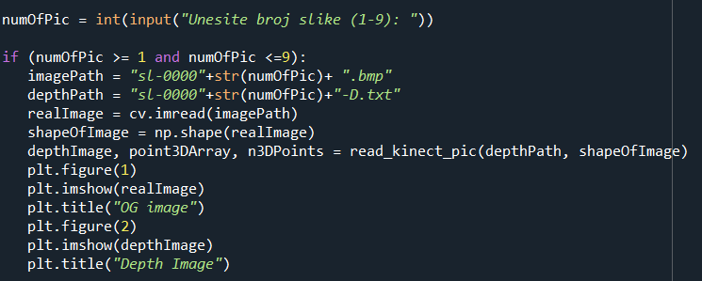

Nakon učitavanja slike potrebno je detektirati točke dominantne površine (ravnine) što radimo implementiranjem algoritma RANSAC. Uzimamo 3 nasumične točke te se računa jednadžba ravnine I gleda se Koliko točaka zadovoljava ta jednadžba. Ukoliko ne postoji ravnina s više točaka na njoj, prvonavedena ravnina se proglašava dominantnom te se coordinate njenih točaka vraćaju u glavnu funkciju gdje se nadalje te točke iscrtavaju drugom bojom n avec pomenutoj dubinskoj slici.

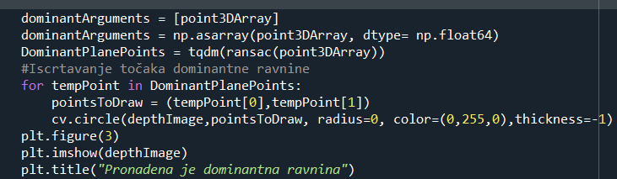

Sljedeći blok koda objašnjava implementaciju algoritma koji se nalazi u prilogu LV6:

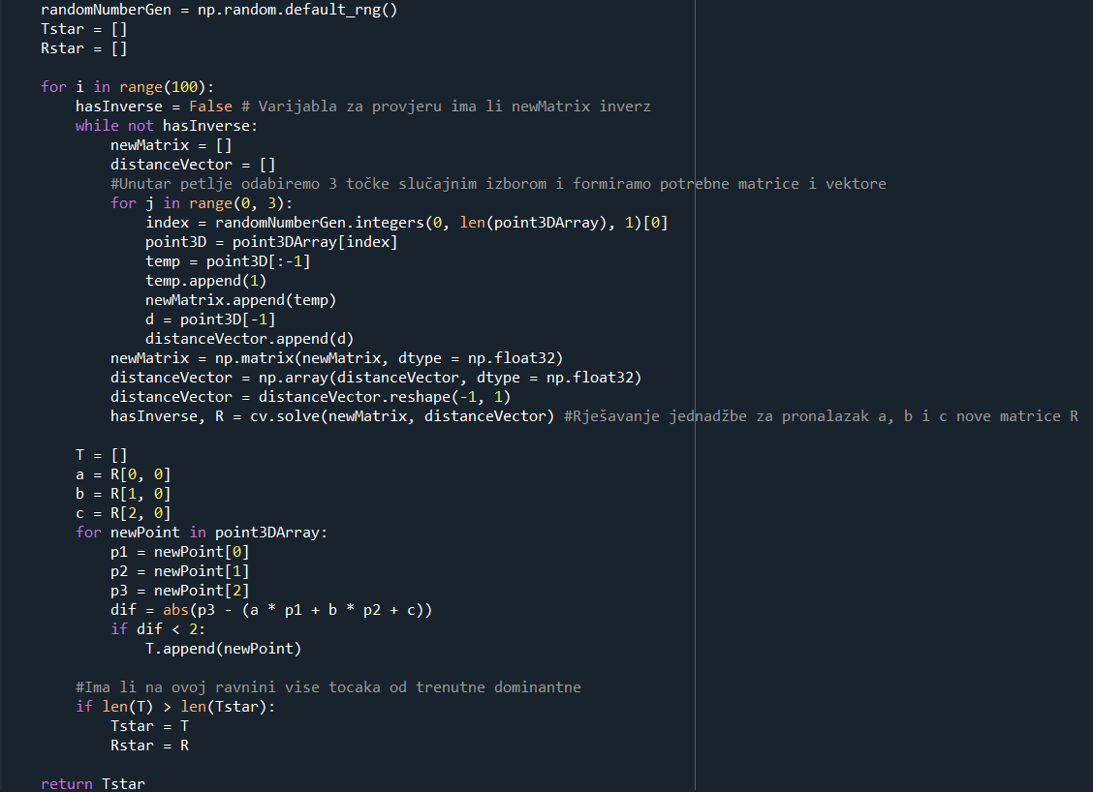

Na kraju ispis rezultata:

|  |
| --- |
|  |
| Originalna fotografija |
|  |
| Dubinska slika učitana preko funkcije read_kinect_pic |
|  |
| Slika na kojoj je prikazana dominatna ravnina |